Resource: unfoldingWord® Open Bible Stories
unfoldingWord® Open Bible Stories © 2022 unfoldingWord. Released under CC BY-SA 4.0 license. unfoldingWord® Open Bible Stories has been adapted in the following languages: Tok Pisin, Arabic (عربي), French (Français), Hindi (हिंदी), Indonesian (Bahasa Indonesia), Portuguese (Português), Russian (Русский), Spanish (Español), Swahili (Kiswahili), and Simplified Chinese (简体中文) from unfoldingWord® Open Bible Stories © 2022 unfoldingWord. Released under CC BY-SA 4.0 license by Mission Mutual

unfoldingWord® Open Bible Stories

13. Perjanjian Allah dengan Israel
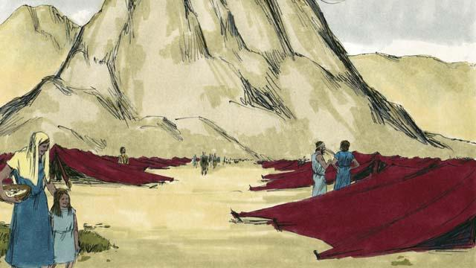
Setelah Allah memimpin bangsa Israel menyeberangi Laut Merah, Ia memimpin mereka melewati padang gurun menuju sebuah gunung yang disebut Sinai. Ini adalah gunung yang sama di mana Musa melihat semak yang terbakar. Bangsa Israel mendirikan tenda-tenda mereka di kaki gunung.
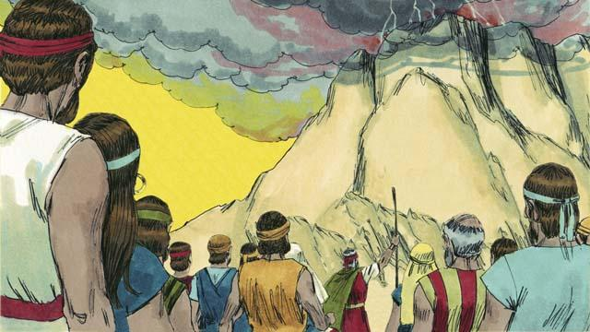
Allah berfirman kepada Musa dan seluruh bangsa Israel, “Kamu harus sungguh-sungguh mendengarkan firman-Ku dan berpegang pada perjanjian yang sedang Aku adakan denganmu. Jika kamu melakukannya, kamu akan menjadi milik-Ku yang istimewa, suatu kerajaan imam, dan bangsa yang kudus.”
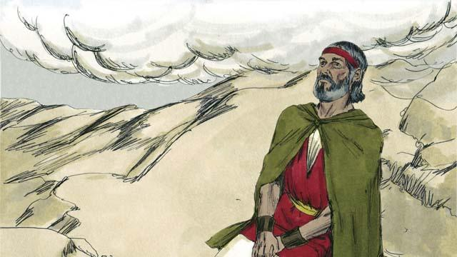
Selama tiga hari, bangsa Israel mempersiapkan diri agar Allah dapat mendekat kepada mereka. Kemudian Allah turun ke puncak Gunung Sinai. Ketika Ia datang, terdengarlah guntur, kilat, asap, dan suara sangkakala yang nyaring. Kemudian Musa pergi sendiri mendaki gunung itu.
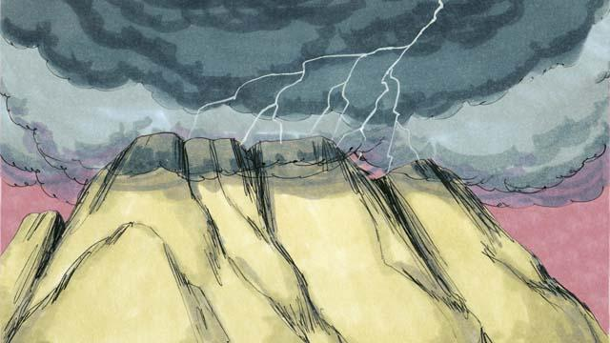
Kemudian Allah membuat perjanjian dengan bangsa itu. Dia berkata, “Akulah TUHAN, Allahmu, yang menyelamatkan engkau dari perbudakan di Mesir. Jangan menyembah allah lain apa pun.”
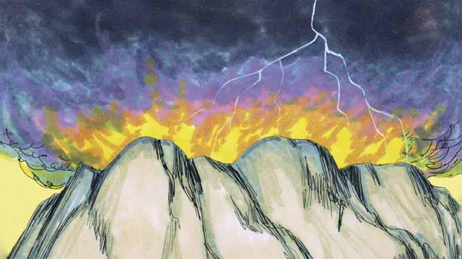
“Jangan membuat berhala dan jangan menyembahnya, karena Aku, TUHAN, harus menjadi satu-satunya Allahmu. Jangan menyebut nama-Ku dengan sembarangan. Pastikan untuk menguduskan hari Sabat. Dengan kata lain, lakukanlah segala pekerjaanmu selama enam hari, karena hari ketujuh adalah hari perhentian bagimu untuk beristirahat dan mengingat Aku.”
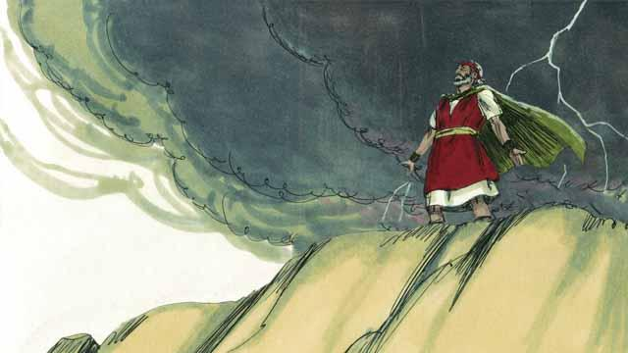
“Hormatilah ayahmu dan ibumu. Jangan membunuh. Jangan berzinah. Jangan mencuri. Jangan mengucapkan saksi dusta tentang sesamamu. Jangan mengingini rumah sesamamu; jangan mengingini isterinya, atau apa pun yang dipunyai sesamamu.”

Semua orang setuju untuk menaati hukum yang telah Allah berikan kepada mereka. Mereka setuju untuk menjadi milik Allah saja dan hanya menyembah Dia.
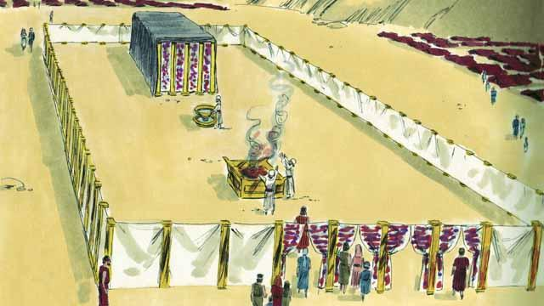
Allah juga memerintahkan bangsa Israel untuk membuat sebuah tenda besar — Kemah Pertemuan. Dia memberi tahu mereka bagaimana cara membuat tenda ini dan apa saja yang harus dimasukkan ke dalamnya. Dia menyuruh mereka membuat tirai besar untuk memisahkan kemah itu menjadi dua ruangan. Allah akan masuk ke dalam ruangan di balik tirai itu dan tinggal di sana. Hanya imam besar yang boleh masuk ke dalam ruangan di mana Allah berada.

Umat juga harus membuat mezbah di depan Kemah Pertemuan. Siapapun yang telah melanggar hukum Allah harus membawa seekor binatang ke mezbah itu. Seorang imam kemudian menyembelih hewan itu dan membakarnya di atas mezbah sebagai persembahan kepada Allah. Allah berkata bahwa darah binatang itu akan menutupi dosa orang tersebut. Dengan cara ini, Allah tidak akan melihat dosa itu lagi. Orang itu akan menjadi “tahir” di hadapan Allah. Allah memilih saudara laki-laki Musa, Harun, dan keturunan Harun untuk menjadi imam.
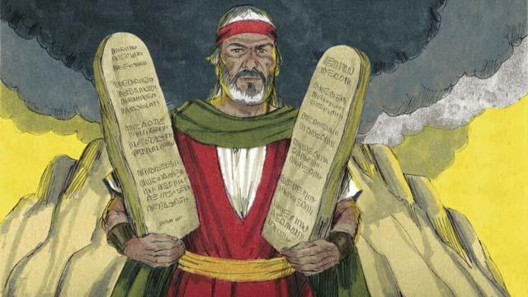
Allah menuliskan Sepuluh Perintah Allah di atas dua loh batu dan memberikannya kepada Musa. Allah juga memberikan banyak hukum dan aturan lain untuk diikuti oleh umat-Nya. Allah berjanji untuk memberkati umat-Nya dan melindungi mereka jika mereka menaati hukum-hukum ini. Namun, Ia juga berkata bahwa Ia akan menghukum mereka jika mereka tidak menaatinya.
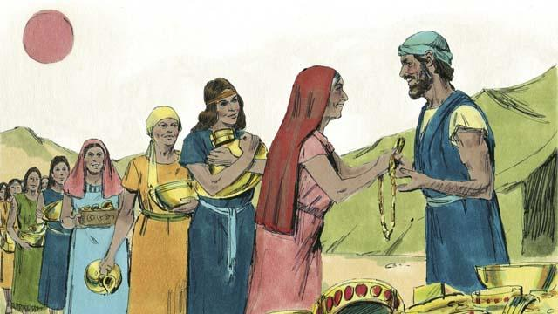
Selama berhari-hari, Musa tetap berada di puncak Gunung Sinai. Dia berbicara dengan Allah. Namun, orang-orang mulai bosan menunggunya kembali kepada mereka. Jadi mereka membawa emas kepada Harun dan memintanya untuk membuat berhala yang dapat mereka sembah sebagai pengganti Allah. Dengan demikian, mereka berdosa besar kepada Allah.
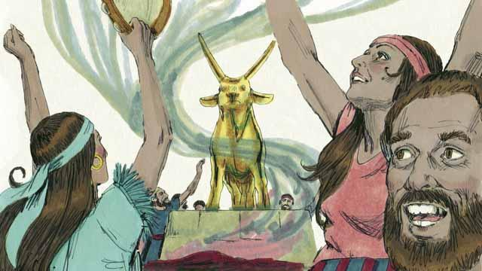
Harun membuat patung emas berbentuk anak lembu. Orang-orang mulai menyembah berhala itu dengan liar dan mempersembahkan korban kepadanya! Allah sangat marah kepada mereka karena dosa mereka. Allah mengatakan kepada Musa bahwa Dia ingin membinasakan mereka. Tetapi Musa meminta Allah untuk tidak membunuh mereka. Allah mendengarkan doanya dan tidak membinasakan mereka.
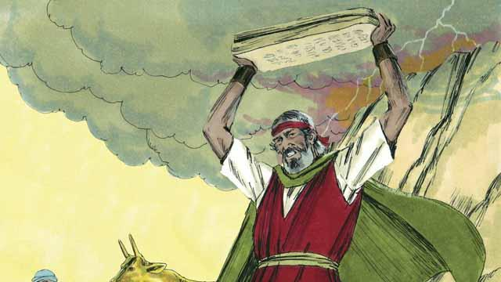
Ketika Musa turun dari Gunung Sinai, ia membawa dua loh batu yang di atasnya tertulis Sepuluh Perintah Allah. Ketika Musa melihat berhala itu, ia sangat marah dan menghancurkan loh-loh itu.
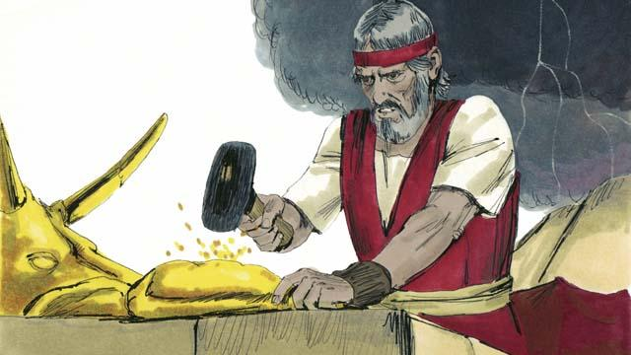
Kemudian Musa membakar berhala itu dan menggilingnya menjadi bubuk. Dia melemparkan bubuk itu ke sungai dan menyuruh orang-orang meminum airnya. Allah mengirimkan tulah kepada bangsa itu dan banyak dari mereka yang mati.
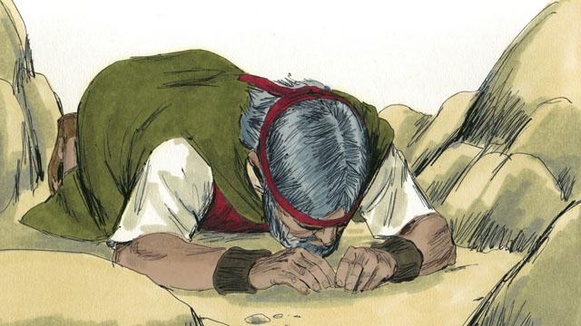
Musa membuat loh batu yang baru sebagai pengganti loh batu Sepuluh Perintah Allah yang telah dipecahkannya. Kemudian dia mendaki gunung itu lagi dan berdoa agar Allah mengampuni bangsa itu. Allah mendengarkan Musa dan mengampuni mereka. Musa kembali turun gunung dengan Sepuluh Perintah Allah di atas loh-loh yang baru. Kemudian Allah memimpin bangsa Israel meninggalkan Gunung Sinai menuju Tanah Perjanjian.
Sebuah cerita Alkitab dari: Keluaran 19–34

